教师个人主页用户操作指南
- 访问网址http://webplus.nju.edu.cn/casLogin.jsp，输入您的用户名（原系主页您的FTP管理用户名）和密码（初始密码为njucs123），以登录教师个人主页后台管理页面，管理页面如图1所示：
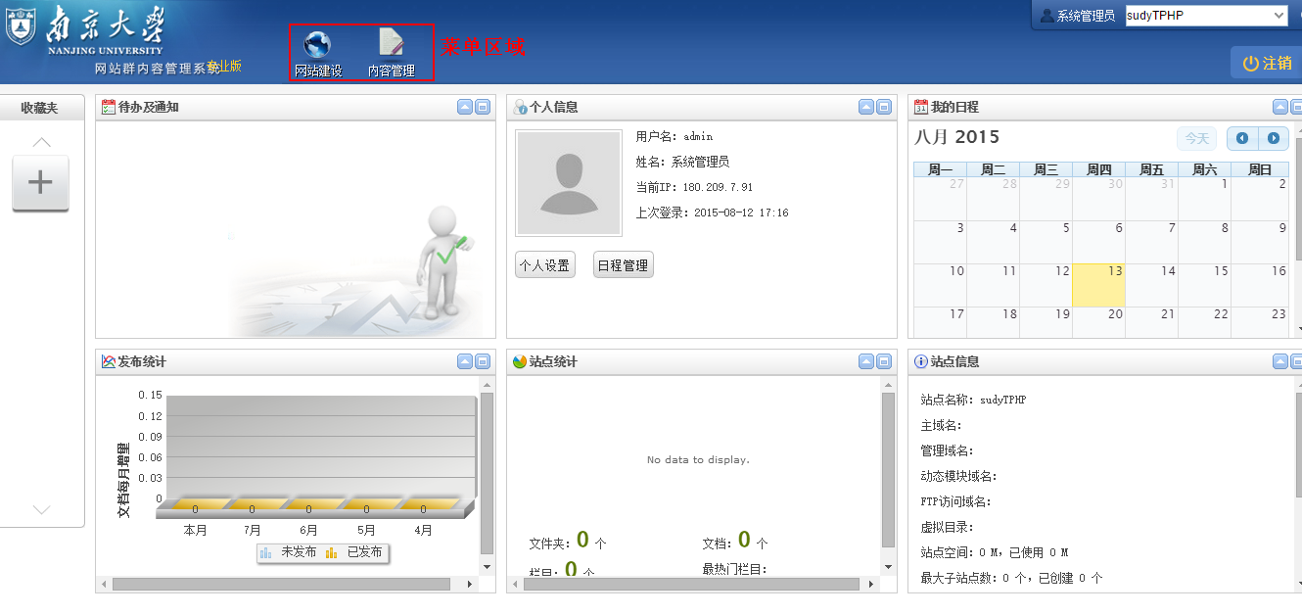
图1
- 修改登录密码。在站点管理页面选择“内容管理 > 个人信息”，系统将显示个人信息维护页面，如图2所示：
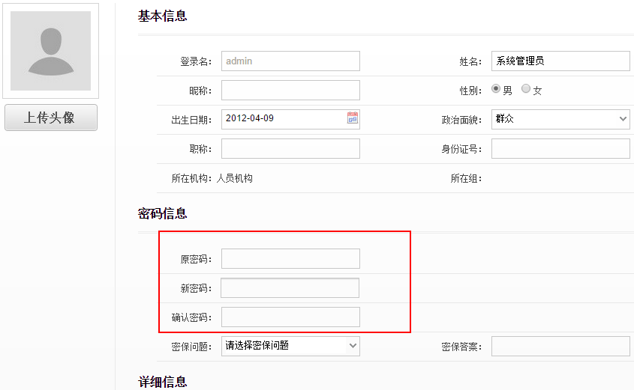
图2
在“密码信息”区域修改个人的登录密码，单击“保存设置”，保存修改后的密码。
- 教师个人主页内容管理。教师可通过后台管理页面完成的个人主页管理功能包括：
  - 单个文件的上传，如图3所示：
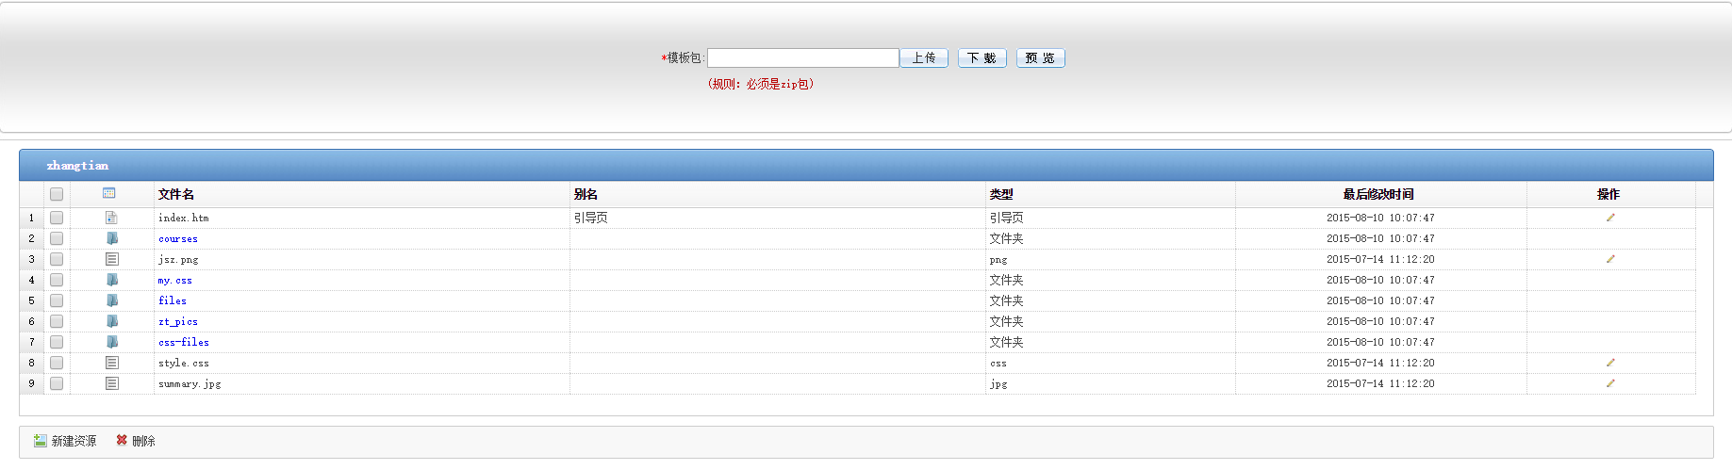
图3
你可以选择新上传一个文件（点击图3下面的“新建资源”按钮），或覆盖原有文件（点击要覆盖文件名所在行后面的铅笔标记）。
  - 打包上传个人主页内容，点击图3上面“模板包”后面的“上传”按钮。上传的打包文件需满足如下要求：
    - 打包文件需压缩成zip文件；
    - 打包文件中须包含引导页index.htm，即必须将您提供的个人主页的首页命名为“index.htm”；
    - 打包文件可以是对个人主页内容的完整打包或是对其中部分文件的打包。
  - 备份个人主页内容，点击图3上面“模板包”后面的”下载”按钮，可以对个人主页的内容进行压缩备份下载。
  - 预览个人主页的效果。点击图3上面“模板包”后面的“预览”按钮。

